ЛЕКЦИЯ 12

6.5 Дифракция света

6.5.1 Принцип Гюйгенса – Френеля.

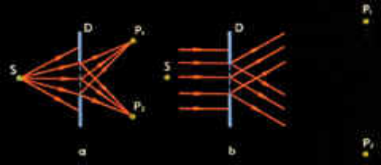
Дифракцией называется явление отклонения света от прямолинейности распространения, огибание им малых препятствий, проникновение в область геометрической тени. Между интерференцией и дифракцией нет существенного физического различия. Оба явления заключаются в перераспределении светового потока в результате суперпозиции волн. По историческим причинам перераспределение интенсивности, возникающее в результате суперпозиции волн, возбуждаемых конечным числом дискретных когерентных источников, принято называть интерференцией волн. Перераспределение интенсивности, возникающее вследствие суперпозиции волн, возбуждаемых когерентными источниками, расположенными непрерывно, принято называть дифракцией. Различают два вида дифракции (рисунок 38): дифракция Френеля (а) и дифракция Фраунгофера (б). Если источник света S и точка наблюдения Р расположены от препятствия настолько далеко, что лучи, падающие на препятствие, и лучи, идущие в точку Р, образуют практически параллельные пучки, говорят о дифракции в параллельных лучах или о дифракции Фраунгофера. В противном случае говорят о дифракции Френеля.
Рисунок 38
.

При рассмотрении дифракционных явлений Френель исходил из нескольких основных утверждений, принимаемых без доказательств и составляющих содержание так называемого принципа Гюйгенса – Френеля:
1) Принцип Гюйгенса: Каждая точка фронта волны, служит источником вторичных волн, распространяющихся с характерной для данной среды скоростью, а огибающая этих волн задает положение волнового фронта в следующий момент времени. (Фронтом волны называется геометрическое место точек, до которых к данному моменту времени дошли колебания).
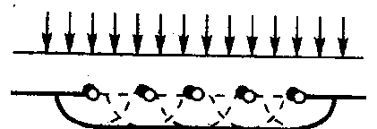
Пусть плоская волна нормально падает на отверстие в непрозрачном экране (рисунок 39).
Рисунок 39
Согласно Гюйгенсу, каждая точка выделяемого
отверстием участка волнового фронта служит источником вторичных волн (в однородной изотропной среде они сферические). Построив огибающую вторичных волн для некоторого момента времени, видим, что фронт волны заходит в область геометрической тени, т. е. волна огибает края отверстия.
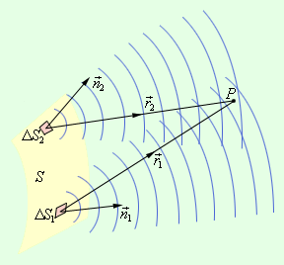
2) Принцип интерференции. Френель дополнил принцип Гюйгенса представлением об интерференции вторичных волн: Все точки фронта волны колеблются с одинаковой частотой и в одинаковой фазе и, следовательно, представляют собой совокупность когерентных источников. Волны от этих когерентных источников распространяются только вперёд и интерферируют между собой.
Рисунок 40
3) Если часть волнового фронта прикрыть непрозрачными экранами, то вторичные волны испускают только открытые участки фронта волны, причём так, как при отсутствии экранов.
4) Мощности излучения равных по площади участков фронта волны равны.
Пусть поверхность S (рисунок 40) представляет собой положение волнового фронта в некоторый момент. Чтобы определить колебания в некоторой точке P, вызванные волной, по Френелю нужно сначала определить колебания, вызываемые в этой точке отдельными вторичными волнами, приходящими в нее от всех не загороженных каким-либо препятствием элементов поверхности S (ΔS₁, ΔS₂ и т. д.), и затем сложить эти колебания с учетом их амплитуд и фаз.
В общем случае расчет интерференции вторичных волн довольно сложная задача и сводится, в принципе, к громоздкому интегрированию. Для упрощения этого интегрирования Френель предложил изящный метод разделения фронта волны на зоны. С этим методом, получившим название метода зон Френеля, мы познакомимся при расчёте дифракционных явлений в некоторых частных случаях.

6.5.2 Метод зон Френеля

6.5.2.1 Дифракция на круглом отверстии

Рассмотрим в качестве примера простую дифракционную задачу о прохождении плоской монохроматической волны от удаленного источника через небольшое круглое отверстие радиуса R в непрозрачном экране (рисунок 41).Точка наблюдения P находится на оси симметрии на расстоянии L от экрана. В соответствии с принципом Гюйгенса–Френеля каждая точка волновой поверхности, совпадающей с плоскостью отверстия, является вторичным источником волн, достигающих точки P. В результате интерференции вторичных волн в точке P возникает некоторое результирующее колебание, квадрат амплитуды которого (интенсивность) нужно определить при заданных значениях длины волны λ, амплитуды A₀

падающей волны и геометрии задачи.
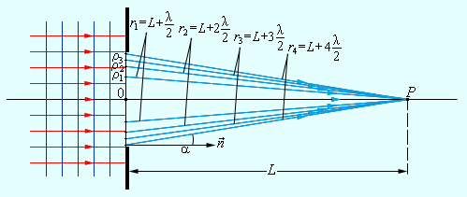
Рисунок 41
Для облегчения расчета Френель предложил разбить волновую поверхность падающей волны в месте расположения препятствия на кольцевые зоны (зоны Френеля) по следующему правилу: расстояние от границ соседних зон до точки P должны отличается на полдлины волны, т. е.

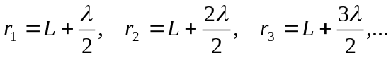
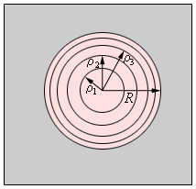
Рисунок 42

Если смотреть на волновую поверхность из точки P, то границы зон Френеля будут представлять собой концентрические окружности (рис. 66). Из рис. 65 легко найти радиусы ρ_{m} зон Френеля:

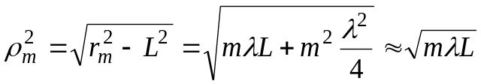 (156)

Так как в оптике λ << L, вторым членом под корнем можно пренебречь. Количество зон Френеля, укладывающихся на отверстии, определяется радиусом отверстия R:

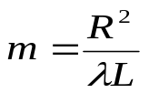 (157)

Здесь m – не обязательно целое число.
Результат интерференции вторичных волн в точке P зависит от числа m открытых зон Френеля. Легко показать, что все зоны имеют одинаковую площадь:

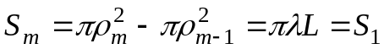,
поэтому они должны были бы возбуждать в точке Р колебания с одинаковой амплитудой. Однако у каждой последующей зоны угол α между лучом, проведенным в точку наблюдения, и нормалью к волновой поверхности возрастает. Френель высказал предположение (подтвержденное экспериментом), что с увеличением угла α амплитуда колебаний уменьшается, хотя и незначительно:
Рисунок 20

A₁ > A₂ > A₃ > ... > A_{т}, …

где A_{m} – амплитуда колебаний, вызванных m-й зоной.
С хорошим приближением можно считать, что амплитуда колебаний, вызываемых некоторой зоной, равна среднему арифметическому из амплитуд колебаний, вызываемых двумя соседними зонами, т. е.

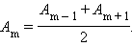 (158)

Так как расстояния от двух соседних зон до точки наблюдения отличаются на λ / 2, следовательно, возбуждаемые этими зонами колебания находится в противофазе. Поэтому волны от любых двух соседних зон почти гасят друг друга. Суммарная амплитуда в точке наблюдения есть

A = A₁ – A₂ + A₃ – A₄ + ... . (159)

Таким образом, суммарная амплитуда колебаний в точке P всегда меньше амплитуды колебаний, которые вызвала бы одна первая зона Френеля. В частности, если бы были открыты все зоны Френеля, то до точки наблюдения дошла бы невозмущенная препятствием волна с амплитудой A₀. В этом случае можно записать:

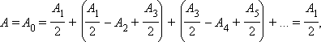 (160)

так как выражения, стоящие в скобках, равны нулю. Следовательно, действие (амплитуда), вызванное всем волновым фронтом, равно половине действия одной первой зоны.
Итак, если отверстие в непрозрачном экране оставляет открытой только одну зону Френеля, то амплитуда колебаний в точке наблюдения возрастает в 2 раза (а интенсивность в 4 раза) по сравнению с действием невозмущенной волны. Если открыть две зоны, то амплитуда колебаний обращается в нуль. Если изготовить непрозрачный экран, который оставлял бы открытыми только несколько нечетных (или только несколько четных) зон, то амплитуда колебаний резко возрастает. Например, если открыты 1, 3 и 5 зоны, то A = 6A₀, I = 36I₀.
Такие пластинки, обладающие свойством фокусировать свет, называются зонными пластинками.

6.5.2.2 Дифракция на круглом непрозрачном диске.
При дифракции света на круглом диске закрытыми оказываются зоны Френеля первых номеров от 1 до m. Тогда амплитуда колебаний в точке наблюдения будет равна
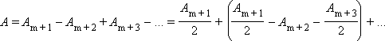 (161)

или A = A_{m + 1} / 2, так как выражения, стоящие в скобках, равны нулю. Если диск закрывает зоны не слишком больших номеров, то в центре экрана наблюдается интерференционный максимум. Это – так называемое пятно Пуассона, оно окружено светлыми и темными дифракционными кольцами. При увеличении размеров диска A уменьшается, но центр экрана будет оставаться освещённым до тех пор, пока диск не закроет достаточно большое число зон Френеля. Лишь в этом случае станет справедливым положение геометрической оптики - на экране наблюдается геометрическая тень.

6.5.2.3 Дифракция сферической волны на круглом отверстии.

Если точечный источник света находится на конечном расстоянии, то на препятствие падает сферически расходящаяся волна. В этом случае зоны Френеля строятся не на плоской, а на сферической поверхности (рис. 43).
Расчет приводит к следующему выражению для радиусов ρ_{m} зон Френеля на сферическом фронте волны:
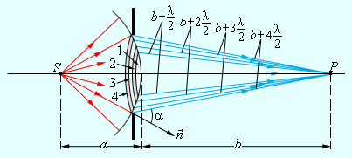
Рисунок 43

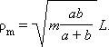 (162)

Все выводы изложенной выше теории Френеля остаются справедливыми и в этом случае.
Следует отметить, что теория дифракции (и интерференции) световых волн применима к волнам любой физической природы.

6.5.3 Графический метод сложения амплитуд.

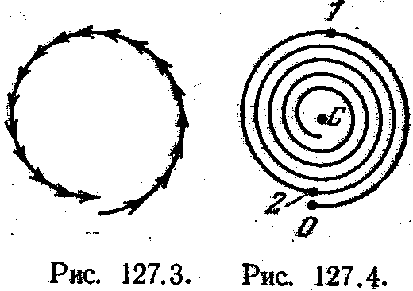
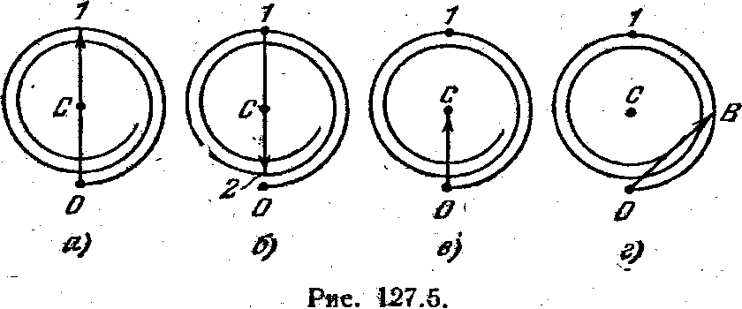
Теперь решим задачу о распространении света от источника S к точке Р методом графического сложения амплитуд. Разобьем волновую поверхность на кольцевые зоны, аналогичные зонам Френеля, но гораздо меньшие по ширине (разность хода от краев зоны до точки Р составляет одинаковую для всех зон малую долю λ). Колебание, создаваемое в точке Р каждой из зон, изобразим в виде вектора, длина которого равна амплитуде колебания, а угол, образуемый вектором с направлением, принятым за начало отсчета, дает начальную фазу колебания. Амплитуда колебаний, создаваемых такими зонами в точке Р, медленно убывает при переходе от зоны к зоне. Каждое следующее колебание отстает от предыдущего по фазе на одну и ту же величину. Следовательно, векторная диаграмма, получающаяся при сложении колебаний, возбуждаемых отдельными зонами, имеет вид, показанный на рис. 44. Если бы амплитуды, создаваемые отдельными зонами, были одинаковыми, конец последнего из изображенных на рис.44 векторов совпал с началом первого вектора. В действительности значение амплитуды, хотя и очень слабо, убывает, вследствие чего векторы образуют не замкнутую фигуру, а ломаную спиралевидную линию. В пределе при стремлении ширины кольцевых зон к нулю (количество их будет при этом неограниченно возрастать) векторная диаграмма имеет вид спирали, закручивающейся к точке С (рис. 44). Фазы колебаний в точках 0 и 1 отличаются на π (бесконечно малые вектора, образующие спираль, направлены этих точках в противоположные стороны). Следовательно, участок спирали 0 – 1, соответствует первой зоне Френеля. Вектор, проведенный из точки О в точку 1 (рис. 45а), изображает колебание, возбуждаемое в точке Р этой зоной. Аналогично, вектор, проведенный из точки 1 в точку 2 (рис. 45 б), изображает колебание, возбуждаемое второй зоной Френеля. Колебания от первой и второй зон находятся в противофазе; в соответствии с этим векторы 01 и 12 направлены в противоположные стороны. Колебание, возбуждаемое в точке Р всей волновой поверхностью, отображается вектором ОС (рис. 45 в). Из рисунка видно, что амплитуда в этом случае равна половине амплитуды, создаваемой первой зоной. Этот результат мы получили ранее алгебраически.
Рисунок 44
Рисунок 45

6.5.4 Дифракция от одной щели

Рассмотрим дифракцию на одной щели в параллельных лучах. Пусть на узкую щель, проделанную в непрозрачном экране, падает нормально к экрану параллельный пучок света. Рассмотрим дифракционную картину вдали от экрана, теоретически - в бесконечности. рассмотрим свет, прошедший через щель под углом ϕ. Оптическая разность хода между крайними лучами, идущими от щели в произвольном направлении Δ = a sinϕ. Пусть плоская волна падает перпендикулярно на экран, в котором имеется длинная узкая щель шириной а (рис.46). Когда фронт волны дойдет до щели и займет положение АВ, то все его точки явятся новыми источниками волн, распространяющихся во все стороны вперед от щели. Рассмотрим волны, распространяющиеся от точек плоскости АВ в направлении, составляющем некоторый угол ϕ с первоначальным направлением. При наблюдении их глазом, адаптированным на бесконечность (или через трубу), соответствующие лучи после преломления хрусталиком сойдутся в одну точку на сетчатке и будут интерферировать друг с другом. Можно также поставить линзу, параллельную плоскости АВ, и тогда, как показано на этом же рисунке, эти параллельные лучи после преломления сойдутся в некоторой точке М в фокальной плоскости линзы. Располагая в этой фокальной плоскости экран Е, можно на нем наблюдать результат интерференции для волн, распространяющихся от щели под различными произвольными углами ϕ к первоначальному направлению. Разобьем волновую поверхность, вырезаемую щелью, на зоны Френеля, при этом разность хода между двумя пучками света от соседних зон будет равна λ/2. Следовательно, при интерференции они должны гасить друг друга. Допустим, что угол ϕ выбран таким образом, что на щели укладывается четное число зон Френеля. Свет от каждой зоны будет погашен светом соседней зоны, и под таким углом в бесконечности должен наблюдаться минимум. Условие минимума имеет вид:

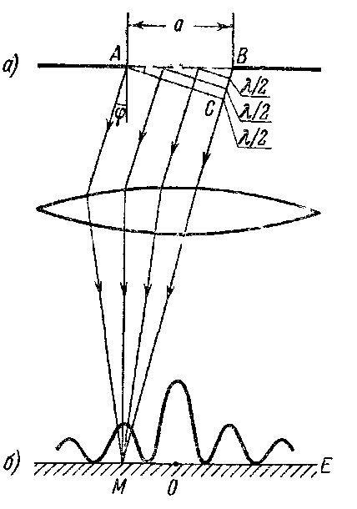
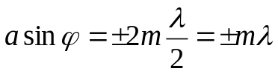, (163)
Рисунок 46
где m = 1, 2, 3, …

Если число зон Френеля, укладывающихся в отверстии нечетное, то наблюдается дифракционный максимум, соответствующий действию одной не скомпенсированной зоны Френеля.
Условие максимума имеет вид:

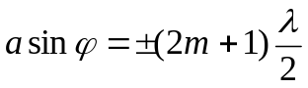 (164)

Весь световой фронт, наблюдаемый под углом ϕ = 0, принимается за одну зону, и, следовательно, в этом направлении наблюдается максимум. Он имеет самую большую интенсивность и называется главным максимумом. Распределение интенсивности на экране, получаемое при дифракции на щели приведено на рис.46. Дифракция выражена тем ярче, чем уже щель и чем больше длина волны.

6.5.5 Дифракция от многих щелей. Дифракционная решетка.

Рассмотрим несколько параллельных друг другу щелей одинаковой ширины а, расположенных на одинаковом расстоянии b, друг от друга. Величина а +b = d называется постоянной дифракционной решётки.
Пусть плоская монохроматическая волна падает нормально на поверхность решётки (рисунок 47). Линза собирает параллельные лучи, идущие под углом ϕ к главной оптической оси, в одну и ту же точку В на экране, расположенном в фокальной плоскости линзы. Если число щелей N, то кроме дифракции от каждой щели наблюдается интерференция N пучков. Дифракционная картина на экране определяется как результат взаимной интерференции волн идущих от всех щелей.
На центральной линии экрана (проходящей через главный фокус линзы, лучи) лучи, идущие от всех щелей, сходятся без дополнительной разности хода, т.е. в одинаковой фазе. При этом их амплитуды просто складываются, и в случае N одинаковых щелей амплитуда результирующего колебания будет в N раз, а интенсивность в N² раз больше, чем от одной щели.
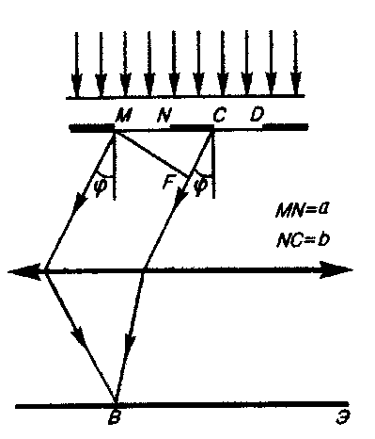
Лучи, идущие от разных щелей под углом ϕ, сходятся в побочном фокусе линзы В, пройдя различные пути и имея различные фазы колебаний. Они будут давать при интерференции более сложную картину. Рассмотрим две соседние щели. Из рис.47 видно, что лучи, идущие от соответственных точек (М и С, N и D) обеих щелей, имеют одну и ту же разность хода:
Рисунок 47
О

Δ = (a+b)sinϕ = d sinϕ,

и приходят в точку М со сдвигом фаз:

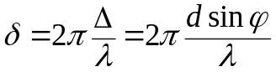 (165)

Если в точке М амплитуды всех колебаний направлены одинаково, т.е. сдвиг фаз кратен 2π, то в ней будет наблюдаться максимум освещённости. Таким образом, условие максимума имеет вид:

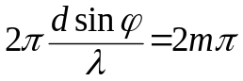 или: 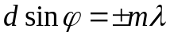 (166)

Если же волны приходят в точку М в противофазах (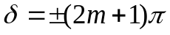), то они
гасят друг друга и наблюдается минимум интенсивности света. Таким образом, условие минимума при дифракции на решётке имеет вид:

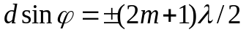 (167)

В формулах (166) и (167) т = 0, 1, 2, 3, … - порядок соответственно максимума или минимума.
Следует отметить, что хотя положение главных максимумов при дифракции на решётке не зависит от числа щелей, наличие большого числа щелей очень существенно:
1) яркость каждого максимума растёт согласно А²= N²А₁²;
2) ширина каждой линии убывает согласно 1/N.
Таким образом, при увеличении числа щелей возрастает точность определения положения линии, соответствующей максимуму интенсивности, что важно при дифракционном спектральном анализе.
Если на решётку падает белый свет, то дифракционные максимумы для лучей разного цвета пространственно разойдутся, и на экране наблюдаются дифракционные спектры. Согласно условию максимума (166) большие длины волн дадут максимумы под большими углами, поэтому дифракционные спектры начинаются фиолетовым и заканчиваются красным цветом. В формуле (166) т - порядок спектра.

6.5.5 Дифракция на пространственной решётке. Формула Вульфа-Брэггов

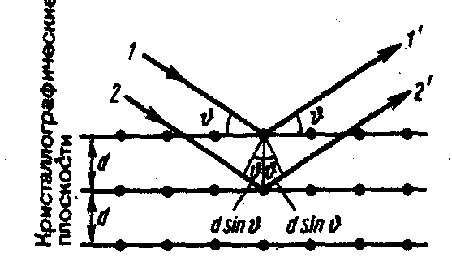
Для наблюдения дифракционной картины необходимо, чтобы постоянная решетки была того же порядка, что и длина волны падающего излучения. Кристаллы, являясь трехмерными пространственными решетками, имеют постоянную порядка 10⁻¹⁰ м и, следовательно, непригодны для наблюдения дифракции в видимом свете (λ ≈ 5.10⁻⁷ м). Эти факты позволили немецкому физику М. Лауэ (1879—1960) прийти к выводу, что в качестве естественных дифракционных решеток для рентгеновского излучения можно использовать кристаллы, поскольку расстояние между атомами в кристаллах одного порядка с λ рентгеновского излучения (≈ 10⁻¹²÷10⁻⁸ м).
Рисунок 48
Простой метод расчета дифракции рентгеновского излучения от кристаллической решетки предложен независимо друг от друга Г. В. Вульфом (1863—1925) и английскими физиками Г. и Л. Брэггами (отец (1862—1942) и сын (1890—1971)). Они предположили, что дифракция рентгеновского излучения является результатом его отражения от системы параллельных кристаллографических плоскостей (плоскостей, в которых лежат узлы (атомы) кристаллической решетки). Представим кристаллы в виде совокупности параллельных кристаллографических плоскостей (рисунок 48), отстоящих друг от друга на расстоянии d. Пучок параллельных монохроматических рентгеновских лучей (1,2) падает под углом скольжения θ (угол между направлением падающих лучей и кристаллографической плоскостью). Рентгеновские лучи возбуждают атомы кристаллической решетки, которые становятся источниками когерентных вторичных воли 1' и 2'. Вторичные волны интерферируют между собой, подобно вторичным волнам от щелей дифракционной решетки. Максимумы интенсивности (дифракционные максимумы) наблюдаются в тех направлениях, в которых все отраженные атомными плоскостями волны будут находиться в одинаковой фазе. Эти направление удовлетворяют формуле Вульфа – Брэггов

2dsinθ = mλ , ( m =1,2,3,…) (168)

т. е. при разности хода между двумя лучами, отраженными от соседних кристаллографических плоскостей, кратной целому числу длин волн λ, наблюдается дифракционный максимум.
При произвольном направлении падения монохроматического рентгеновского излучения на кристалл дифракция не возникает. Чтобы ее наблюдать, надо, поворачивая кристалл, найти угол скольжения(θ), удовлетворяющий формуле Вульфа-Брэггов. Дифракционная картина может быть получена и при произвольном положении кристалла, для чего нужно пользоваться непрерывным рентгеновским спектром, испускаемым рентгеновской трубкой. Для таких условий опыта всегда найдутся длины волн λ, удовлетворяющие условию (168).
Формула Вульфа — Брэггов используется при решении двух важных задач:
1. Наблюдая дифракцию рентгеновских лучей известной длины волны на кристаллической структуре неизвестного строения и измеряя θ и m, можно найти межплоскостное расстояние (d), т. е. определить структуру вещества. Этот метод лежит в основе рентгеноструктурного анализа. Формула Вульфа—Брэггов остается справедливой и при дифракции электронов и нейтронов. Методы исследования структуры вещества, основанные на дифракции электронов и нейтронов, называются соответственно электронографией и нейтронографией.
2. Наблюдая дифракцию рентгеновских лучей неизвестной длины волны на кристаллической структуре при известном d и измеряя θ и m, можно найти длину волны падающего рентгеновского излучения. Этот метод лежит в основе рентгеновской спектроскопии.

6.6 Понятие о голографии
Голография (от греч. «полная запись») — особый способ записи и последующего восстановления волнового поля, основанный на регистрации интерференционной картины. Она обязана своим возникновением законам волновой оптики - законам интерференции и дифракции. Этот принципиально новый способ фиксирования и воспроизведения пространственного изображения предметов изобретен английским физиком Д. Габором (1900—1979) в 1947 г. (Нобелевская премия 1971 г.). Экспериментальное воплощение и дальнейшая разработка этого способа (Ю.Н. Денисюком в 1962 г. и американскими физиками Э. Лейтом и Ю.Упатниексом в 1963 г.) стали возможными после появления в 1960 г. источников света высокой степени когерентности - лазеров .
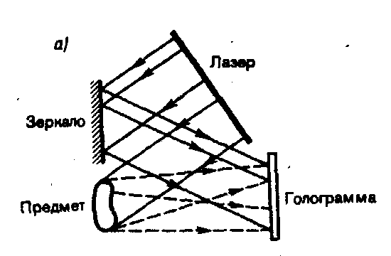
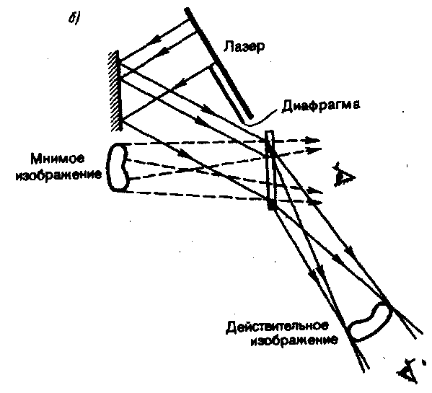
Рассмотрим элементарные основы принципа голографии, т. е. регистрации и восстановления информации о предмете. Для регистрации и восстановления волны необходимо уметь регистрировать и восстанавливать амплитуду и фазу идущей от предмета волны. Распределение интенсивности в интерференционной картине определяется как амплитудой интерферирующих волн, так и разностью их фаз. Поэтому для регистрации как фазовой, так и амплитудной информации кроме волны, идущей от предмета (так называемой предметной волны), используют еще когерентную с ней волну, идущую от источника света (так называемую опорную волну). На рисунке 49 показан принцип получения и просмотра голограмм. Идея голографирования состоит в том, что фотографируется распределение интенсивности в интерференционной картине, возникающей при суперпозиции волнового поля объекта и когерентной ему опорной волны известной фазы. Последующая дифракция света на зарегистрированном распределении почернений в фотослое восстанавливает волновое поле объекта и допускает изучение этого поля при отсутствии объекта.
Рисунок 49
Практически эта идея может быть осуществлена с помощью принципиальной схемы, показанной на рис. 49, а. Лазерный пучок делится на две части, причем одна его часть отражается зеркалом на фотопластинку (опорная волна), а вторая попадает на фотопластинку, отразившись от предмета (предметная волна). Опорная и предметная волны, являясь когерентными и накладываясь друг на друга, образуют на фотопластинке интерференционную картину. После проявления фотопластинки получается голограмма, - зарегистрированная на фотопластинке интерференционная картина, образованная при сложении опорной и предметной волн.
Для восстановления изображения (рис. 49, 6) голограмма помещается в то же самое положение, где она находилась до регистрации. Ее освещают опорным пучком того же лазера (вторая часть лазерного пучка перекрывается диафрагмой). В результате дифракции света на интерференционной структуре голограммы восстанавливается копия предметной волны, образующая объемное (со всеми присущими предмету свойствами) мнимое изображение предмета, расположенное в том месте, где предмет находился при голографировании. Оно кажется настолько реальным, что его хочется потрогать. Кроме того, восстанавливается еще действительное изображение предмета, имеющее рельеф, обратный рельефу предмета, т. е. выпуклые места заменены вогнутыми, и наоборот (если наблюдение ведется справа от голограммы).
Обычно пользуются мнимым голографическим изображением, которое по зрительному восприятию создает полную иллюзию существования реального предмета. Рассматривая из разных положений объемное изображение предмета, даваемое голограммой, можно увидать более удаленные предметы, закрытые более близким из них. (заглянуть за ближние предметы). Это объясняется тем, что, перемещая голову в сторону, мы воспринимаем изображение, восстановленное от периферической части голограммы, на которую при экспонировании падали также и лучи, отраженные от скрытых предметов. Голограмму можно расколоть на несколько кусков. Но даже малая часть голограммы восстанавливает полное изображение. Однако уменьшение размеров голограммы приводит к ухудшению четкости получаемого изображения. Это объясняется тем, что голограмма для опорного пучка служит дифракционной решеткой, а при уменьшении числа штрихов дифракционной решетки (при уменьшении размеров голограммы) ее разрешающая способность уменьшается.
Методы голографии (запись голограммы в трехмерных средах, цветное и панорамное голографирование и т. д.) находят все большее развитие. Применения голографии разнообразны, но наиболее важными, приобретающими все большее значение, являются запись и хранение информации. Методы голографии позволяют записывать в сотни раз больше страниц печатного текста, чем методы обычной микрофотографии.

ЛЕКЦИЯ 12

6.7 ВЗАИМОДЕЙСТВИЕ ЭЛЕКТРОМАГНИТНЫХ ВОЛН С ВЕЩЕСТВОМ

6.7.1 Поглощение света

При прохождении электромагнитной волны через вещество часть энергии волны тратится на возбуждение колебаний электронов. Частично эта энергия вновь возвращается излучению в виде вторичных волн, возбуждаемых электронами; частично она переходит в другие виды энергии. Вынужденные колебания электронов становятся особенно интенсивными при резонансной частоте, что приводит к резкому возрастанию поглощения света. Изменение интенсивности света dI на пути dl пропорционально dI и dl.

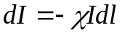,

где χ -коэффициент поглощения.

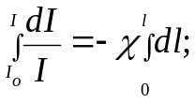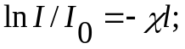
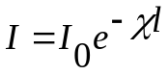 (169)

Мы получили закон Бугера: интенсивность света убывает в поглощающей среде экспоненциально. При l = 1/χ интенсивность I в е раз меньше, чем I₀.
Если атомы и молекулы вещества практически не воздействуют друг на друга, то коэффициент поглощения такого вещества для большинства длин волн близок к нулю и лишь для очень узких спектральных областей обнаруживает резкие максимумы. Эти максимумы соответствуют резонансным частотам колебаний внутри атомов.
Твердые тела, жидкости и газы при высоких давлениях дают широкие полосы поглощения. Этот факт говорит о том, что расширение полос поглощения является результатом взаимодействия атомов друг с другом.
Металлы практически непроницаемы для света (χ ∼ 10 000см⁻¹). Это обусловлено наличием в металлах свободных электронов. Под действием электрического поля световой волны свободные электроны приходят в движение. В результате в металле возникают быстропеременные токи, сопровождающиеся выделением ленц-джоулева тепла, энергия световой волны быстро уменьшается, превращаясь во внутреннюю энергию металла.

6.7.2 Рассеяние света

Рассеяние света – дифракция на мелких неоднородностях среды приводящая к довольно равномерному распределению интенсивности по всем направлениям. Среды с ярко выраженной неоднородностью носят название мутных сред.
Процесс рассеяния света заключается в том, что свет, проходящий через вещество, возбуждает колебания электронов в атомах. Колеблющиеся электроны, становятся источниками вторичных волн, распространяющихся во всех направлениях. В случае однородной среды вторичные волны полностью гасят друг друга во всех направлениях, кроме направления распространения первичной волны. В направлении первичного луча вторичные волны, интерферируя с первичной проходящей волной, образуют результирующую волну с фазовой скоростью отличной от с.
В результате рассеяния света в боковых направлениях интенсивность в направлении распространения убывает быстрее, чем в случае однородного поглощения. Поэтому для мутного вещества в выражение I = I₀e^{−χl} наряду с коэффициентом линейного поглощения χ должен стоять добавочный коэффициент χ’, обусловленный рассеянием.

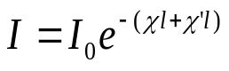 , (170)

где χ’ – коэффициент экстинкции.
Характер рассеяния зависит от размеров и природы неоднородностей. Если их размеры больше длины волны, то наблюдается чисто геометрическое рассеяние. Это касается, прежде всего, твердых частиц, взвешенных в воздухе. Падающий на разные участки поверхности частицы солнечный свет отражается под различными углами. Если при этом спектральный состав света не меняется, то рассеянный свет остается белым (примером этого может служить белый цвет неба в пустынях, когда восходящие воздушные потоки переносят в верхние слои атмосферы мелкие частицы песка). В целом наблюдаемая картина рассеяния очень чувствительна к размерам и форме неоднородностей (радуга и гало вокруг солнца, вызванные наличием в земной атмосфере соответственно капелек и льдинок).
Рисунок 50
Если размеры неоднородностей существенно меньше длин волн света, то интенсивность рассеянного света удовлетворяет закону Рэлея:

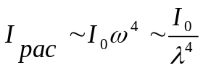 (171)

где ω - частота падающего света, причем интенсивность рассеянного света различна по разным направлениям (т.е анизотропна). Эта формула справедлива, если размеры неоднородностей малы по сравнению с длиной волны (d < 0,1 λ). Сильная зависимость интенсивности рассеянного света от частоты означает, что существенно сильнее рассеиваются волны с большей частотой. В частности, если через среду идет волна от источника белого света (от Солнца - см. рисунок 50),то при наблюдении сбоку среда кажется голубоватой, а сам источник на просвет выглядит более красным. Этим объясняется голубой цвет неба и красный цвет зари. Разные цветовые оттенки получаются из-за разных геометрических расположений источника и наблюдателя. Так в глаз наблюдателя 1 (см. рис.50) приходит прямой луч, тогда как наблюдатель 2 видит, в основном, рассеянные лучи. Если размеры неоднородностей сравнимы с длиной волны  λ, то
  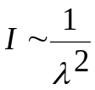 (172)
Даже тщательно очищенные жидкости и газы рассеивают свет. Причиной рассеяния является появление оптических неоднородностей за счет флуктуаций плотности. Эти флуктуации вызваны беспорядочным движением молекул вещества, поэтому обусловленное ими рассеяние света называется молекулярным. Его детально исследовали Л. Мандельштам и М. Смолуховский.

6.7.3 Дисперсия света

Дисперсией света называется зависимость показателя преломления n вещества от частоты ν (длины волны λ) света или зависимость фразовой скорости v распространения световых волн от частоты ν: n = f(λ).
Следствием дисперсии является разложение в спектр пучка белого света при прохождении его через призму. Рассмотрим дисперсию света в призме.
Пусть монохроматический пучок света падает на призму с преломляющим углом А и показателем преломления n (под углом α₁). После двукратного преломления (на левой и правой гранях призмы), луч
оказывается отклоненным от первоначального
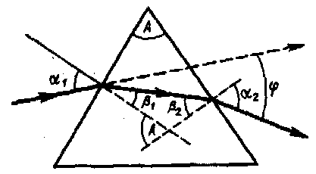
направления на угол ϕ. Из рисунка 51 следует,
Рисунок 51
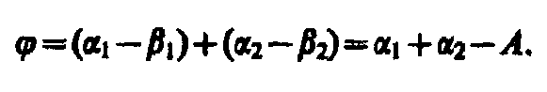
что

Преобразуя это выражение можно показать, что

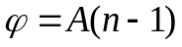 (173)

т.е. угол отклонения тем больше, чем больше преломляющий у призмы. Из выражения (173) вытекает, что угол отклонения лучей призмой зависит величины (n-1) а n - функция длины волны, поэтому лучи разных длин волн после прохождения призмы окажутся отклоненными на разные углы, т. е. пучок белого света за призмой разлагается в спектр, что и наблюдалось Ньютоном. Таким образом, с помощью призмы, так же как и с помощью дифракционной решетки, свет разлагается в спектр и можно определить его спектральный состав.
Рассмотрим различия в дифракционном и призматическом спектрах.
1. Дифракционная решетка разлагает падающий свет непосредственно по длинам волн, поэтому по измеренным углам (по направлениям соответствующих максимумов) можно вычислить длину волны. Разложение света в спектр призмой происходит по значениям показателя преломления, поэтому для определения длины волны света надо знать зависимость n = f(λ).
2. Составные цвета в дифракционном и призматическом спектрах располагаются различно. Из формулы (166) следует, что в дифракционной решетке синус угла отклонения пропорционален длине волны. Следовательно, красные лучи, имеющие большую длину волны, чем фиолетовые, отклоняются дифракционной решеткой сильнее. Призма разлагает лучи в спектр по значениям показателя преломления, который для всех прозрачных веществ с увеличением длины волны уменьшается (рисунок 51). Поэтому красные лучи отклоняются призмой слабее, чем фиолетовые.
3. Дифракционные спектры равномерные, дисперсионные – нет.
4. Дифракционные решётки дают несколько порядков спектра, призма даёт спектр одного порядка.
Величина 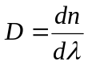, называется дисперсией вещества; она показывает, как быстро изменяется показатель преломления с длиной волны. Из рис. 52 следует, что показатель преломления для прозрачных веществ с уменьшением длины волны увеличивается; следовательно, величина 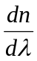 по модулю также увеличивается с уменьшением λ. Такая дисперсия называется нормальной.
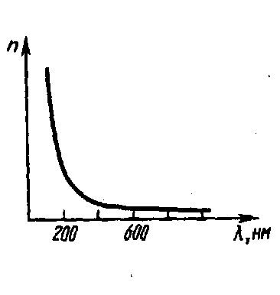
Рисунок 52
На явлении нормальной дисперсии основано действие призменных спектрографов. Ход кривой n(λ) вблизи полос поглощения будет иным: n уменьшается с уменьшением λ. Такой ход зависимости n от λ называется аномальной дисперсией. Участок аномальной дисперсии изображён на рисунке 53. Участки аномальной дисперсии наблюдаются вблизи резонанса, когда частота падающего света ν приближается к одной из частот собственных колебаний ν₀ электрических колебаний в веществе. Наблюдение аномальной дисперсии позволяет определять собственные частоты колебаний атомов и определять энергетические уровни электронов в атомах.
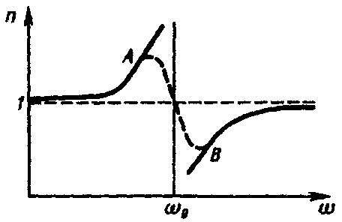
Рисунок 53
Основными характеристиками любого спектрального аппарата являются дисперсия и разрешающая сила.
Угловая дисперсия

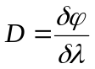; (174)

линейная дисперсия

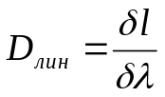, (175)

где δϕ – угловое расстояние между спектральными линиями, отличающимися по длине волны на δλ, а δl – линейное расстояние между теми же линиями.
Чтобы найти угловую дисперсию дифракционной решетки продифференцируем условие главного максимума слева по ϕ, а справа по λ.

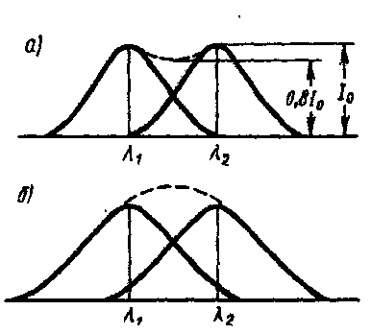
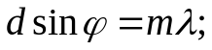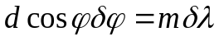
Рисунок 54

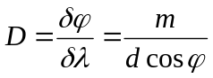

при небольших углах cosϕ ≈ 1, и

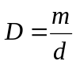= mN₀ , (176)

где N₀ –число щелей, приходящихся на единицу длины. Из формулы (176) следует, что чем выше порядок спектра, тем больше дисперсия.
При небольших ϕ:

ϕ δ l = f’δϕ и D_{лин} = f’D,

где f’ –фокусное расстояние линзы. Возможность разрешения (т.е. раздельного восприятия) двух близких спектральных линий зависит не только от
расстояния между ними ( определяется дисперсией прибора), но также и от ширины спектрального максимума. Согласно критерию, предложенному Рэлеем, спектральные линии считаются полностью разрешенными, если середина одного максимума совпадает с краем другого. В этом случае минимум между линиями составляет около 80% от максимумов (рисунок 54 а).
Разрешающая сила
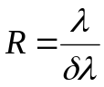,

где 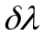- наименьшая разность двух близких по длине волны спектральных линий, которые в спектре решётки воспроизводятся ещё раздельно или, как говорят, разрешаются решеткой. Для дифракционной решетки

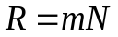,

где N – полное число щелей решётки.

